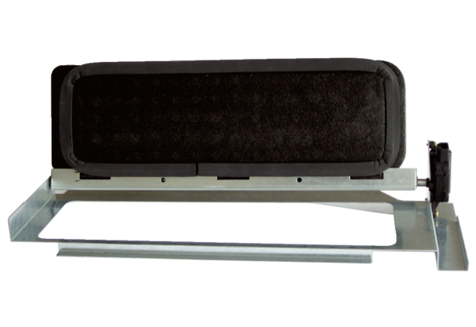Obchvat pro tepelný výměník WS-BP 320/470Obsah dodávky: 1 kusSortiment: K
Typové číslo: 0093.1265Výrobce: MAICO

